Vianočné pokračovanie šachového okienka Vám prináša želanie
pevného zdravia , šťastia, rodinnej pohody a mnoho úspechov
v roku 2009.


V novembri sa v nemeckom meste Drážďany uskutočnila za účasti aj slovenskej reprezentácie šachová olympiáda. Víťazom v súťaži štvorčlenných družstiev mužov sa stalo Arménsko a v súťaži žien zvíťazili reprezentantky Gruzínska.
Slovenská reprezentácia podala na obidvoch frontoch nadpriemerné výkony, muži bojovali o popredné umiestnenie, ale nakoniec po nevydarenom závere obsadili 31. miesto a ženy slušné 16.miesto.
3.-5. januára v Mukačeve, teda relatívne veľmi blízko, sa uskutoční zápas popredných svetových veľmajstrov Ivančuk versus Leko. Podrobnosti o tomto zápase nájdete na http://www.ivanchukleko2009.com/...

Riešenie úlohy č.2: RNDr. Jaroslav Štúň, Mat 2.ťahom

Kontrolná notácia: Biely: Kb6, Vf7, Jb4, Jd6, Sg8, Sh2, Pf2 /7/

Čierny: Kd4, Jg4, Sh7, Pc3, Pg5, Pg7 /6/

Zvodnosti :
1.Jc6+? Kd5 2.Vf5 mat, 1...Kd3!, 1..Jb5+? Kc4 2.Vf4 mat, 1...Ke4!, 1.Vf3? hrozí 2.Jc6 mat, 1...Se4, S:g8 2.Jb5, Vd3 mat, 1...Je5!, Riešenie : 1.Ve7 hrozí 2.Jb5 mat, 1...Sd3, S:g8, Je5 2.Jc6, Ve4, S:e5 mat.

Ťahy Jc6 a Jb5 sa vyskytujú ako prvé, hrozbové aj variantové, zaujímavé sú však pritom aj funkcie polí d3 a e4. Po každej stránke veľmi podarená moderná dvojťažka,v ktorej je spracovaná zámena funkcií ťahov a funkcií polí….

Len máloktorý zo šachistov vie, že pápež Ján Pavol II.sa vo svojích mladých rokoch venoval aj šachu a zložil niekoľko problémov. Jeden z nich, dvojťažku so zdanlivou hrou 1….Jb7 lub.,2.Kc5 mat vám ponúkame vo vianočnom čase. Úloha ponúka nečakaný úvodník….Aj táto úloha dokumentuje akou osobnosťou bol Ján Pavol II.

Úloha č.3 : Karol Wojtyla, Mat 2.ťahom

Kontrolná notácia a diagram k úlohe č.3:

Biely: Kd5 Dd4 Ve6 Ve8 Sb8 Jc4 Pb5 e4 (8), Čierny :Kd7 Sc8 Sd8 Jb7 Pc7 f6 (6),
Biely začne a dá mat 2.ťahom

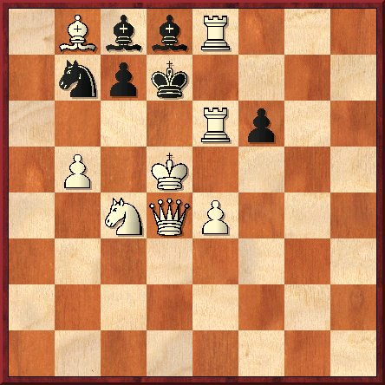

8

7

6

5

4

3

2

1

A B C D E F G H

Riešenie úlohy pošlite do 6.1.2009 na emailovú adresu:lacofuchs@centrum.sk. Želám príjemnú zábavu a teším sa na stretnutie v roku 2009

